КОМИТЕТ  РЕСПУБЛИКИ ТАТАРСТАН  ПО ОХРАНЕ ОБЪЕКТОВ КУЛЬТУРНОГО НАСЛЕДИЯ |  | ТАТАРСТАН РЕСПУБЛИКАСЫНЫӉ МӘДӘНИ МИРАС ОБЪЕКТЛАРЫН САКЛАУ КОМИТЕТЫ

ПРИКАЗ БОЕРЫК
 | г. Казань | №

Об утверждении границ и особого режима использования территории выявленного объекта культурного (археологического) наследия «Сихтерминское поселение», расположенного в Алькеевском муниципальном районе Республики Татарстан

В соответствии с Федеральным законом от 25 июня 2002 года № 73-ФЗ
«Об объектах культурного наследия (памятниках истории и культуры) народов Российской Федерации», Законом Республики Татарстан от 1 апреля 2005 года
№ 60-ЗРТ «Об объектах культурного наследия в Республике Татарстан», постановлением Кабинета Министров Республики Татарстан от 12.07.2018 № 565 «Вопросы Комитета Республики Татарстан по охране объектов культурного наследия» п р и к а з ы в а ю:
1. Утвердить:
границы территории выявленного объекта культурного (археологического) наследия «Сихтерминское поселение», расположенного в Алькеевском муниципальном районе Республики Татарстан, согласно приложению № 1 к настоящему приказу;
особый режим использования территории выявленного объекта культурного (археологического) наследия «Сихтерминское поселение», расположенного в Алькеевском муниципальном районе Республики Татарстан, согласно приложению № 2 к настоящему приказу.
2. Отделу учета объектов культурного наследия и градостроительной деятельности обеспечить внесение сведений о границах территории указанного объекта культурного наследия в Единый государственный реестр недвижимости.
3. Контроль за исполнением настоящего приказа оставляю за собой.

Председатель И.Н. Гущин

Приложение № 1
к приказу Комитета
Республики Татарстан по охране объектов культурного наследия от № ________

Границы территории
выявленного объекта культурного (археологического) наследия
«Сихтерминское поселение», расположенного в Алькеевском муниципальном районе Республики Татарстан

Текстовое описание местоположения границ выявленного объекта культурного (археологического) наследия «Сихтерминское поселение»

Объект расположен в Алькеевском муниципальном районе, с. Сиктерме. Памятник расположен в 0,87 километрах к востоку от юго-восточной окраины с. Сиктерме, в 3,43 километрах к западо-юго-западу от западной окраины с. Старая Хурада, на левом берегу р. Инчи (ниже по течению р. Аты, правый приток р. Малый Черемшан).
Линия границ территории объекта культурного наследия проходит:
Сведения о частях границы
Обозначение части границы |  | Описание прохождения части границы
от точки | до точки | Описание прохождения части границы
1 | 2 | на северо-восток(азимут 55°12'19",66) 59,3 метра
2 | 3 | на восток (азимут 98°55'58",36) 112,6 метра
3 | 4 | на восток (азимут 99°32'26",18) 72,2 метра
4 | 5 | на восток-юго-восток (азимут 109°47'58",03) 34,7 метра
5 | 6 | на юго-восток (азимут 137°33'08",81) 55,7 метра
6 | 7 | на юг-юго-восток (азимут 158°07'11",60) 8,0 метров
7 | 8 | на запад (азимут 258°50'39",88) 26,1 метра
8 | 9 | на запад (азимут 270°24'05",03) 21,6 метра
9 | 10 | на запад-северо-запад (азимут 288°00'05",87) 19,5 метра
10 | 11 | на запад (азимут 271°39'57",00) 69,0 метров
11 | 12 | на запад (азимут 262°14'54",30) 38,3 метра
12 | 13 | на запад-юго-запад(азимут 255°51'41",77) 27,7 метра
13 | 14 | на запад (азимут 272°00'38",06) 16,9 метра
14 | 15 | на северо-запад (азимут 315°31'30",86) 28,2 метра
15 | 16 | на северо-запад (азимут 309°31'30",67) 24,8 метра
16 | 17 | на север-северо-запад (азимут 336°59'30",19) 28,4 метра
17 | 1 | на запад-северо-запад (азимут 294°31'21",52) 33,9 метра

Ситуационный план местоположения выявленного объекта культурного (археологического) наследия «Сихтерминское поселение», расположенного
в Алькеевском муниципальном районе Республики Татарстан

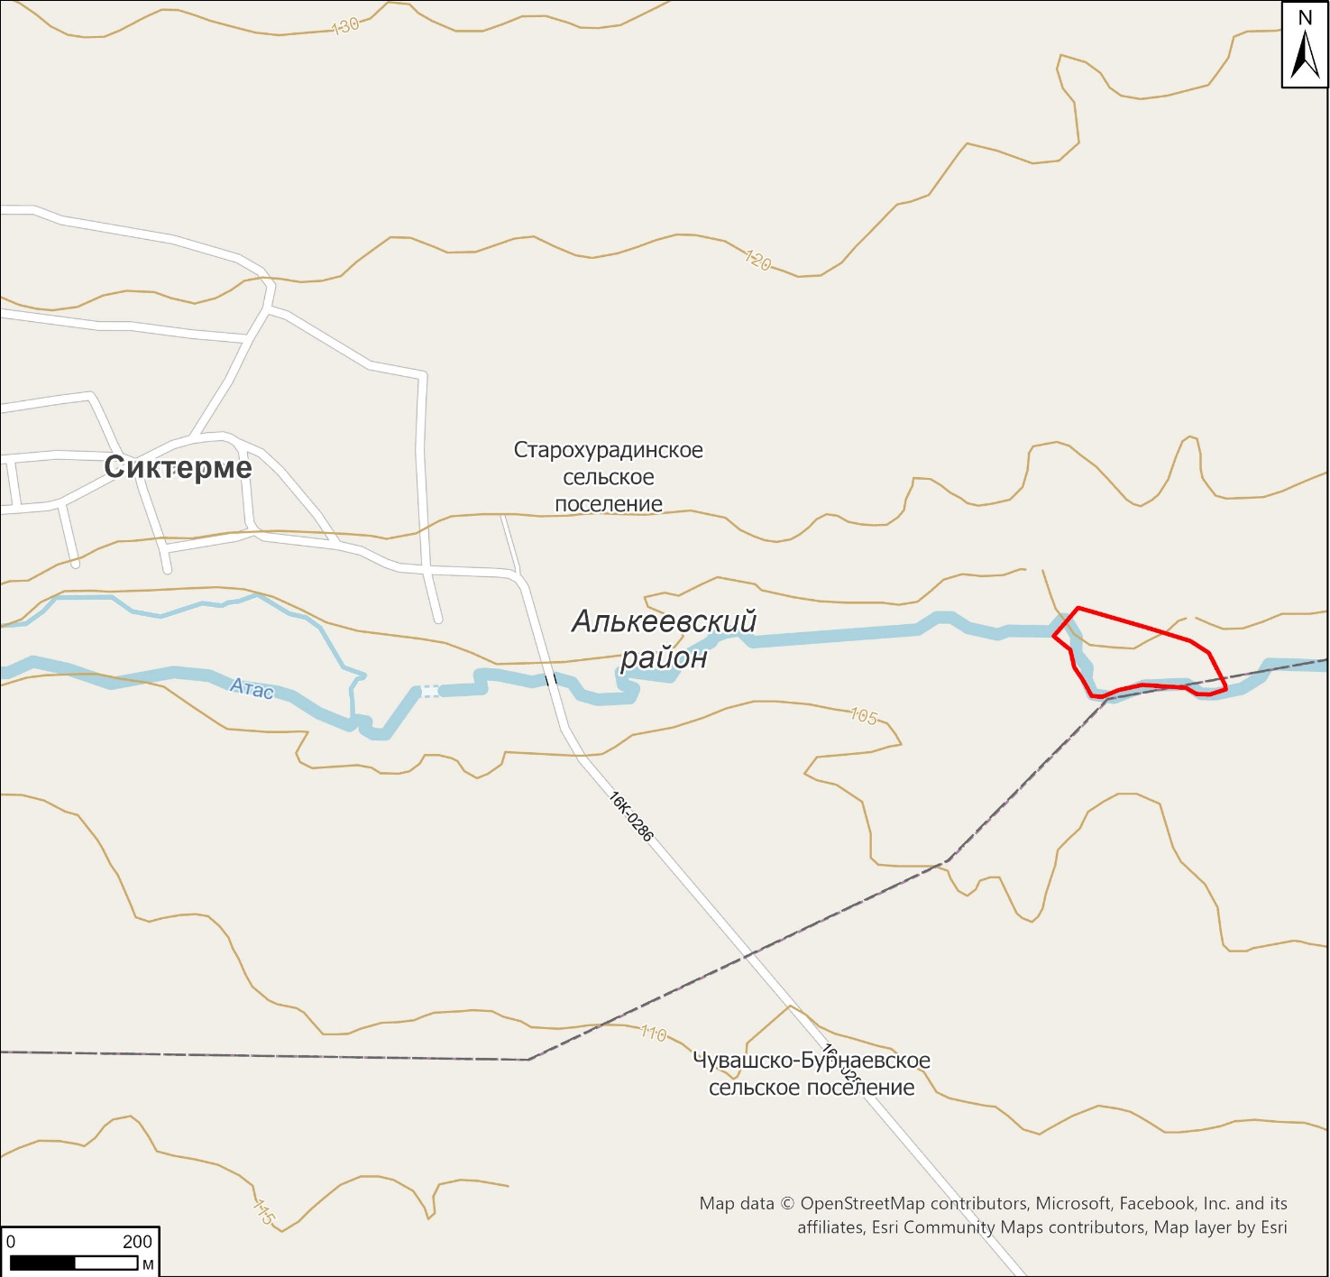

Условные обозначения:

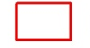 | - - граница месторасположения объекта

Карта (схема) границ территории выявленного объекта культурного (археологического) наследия «Сихтерминское поселение», расположенного
в Алькеевском муниципальном районе Республики Татарстан

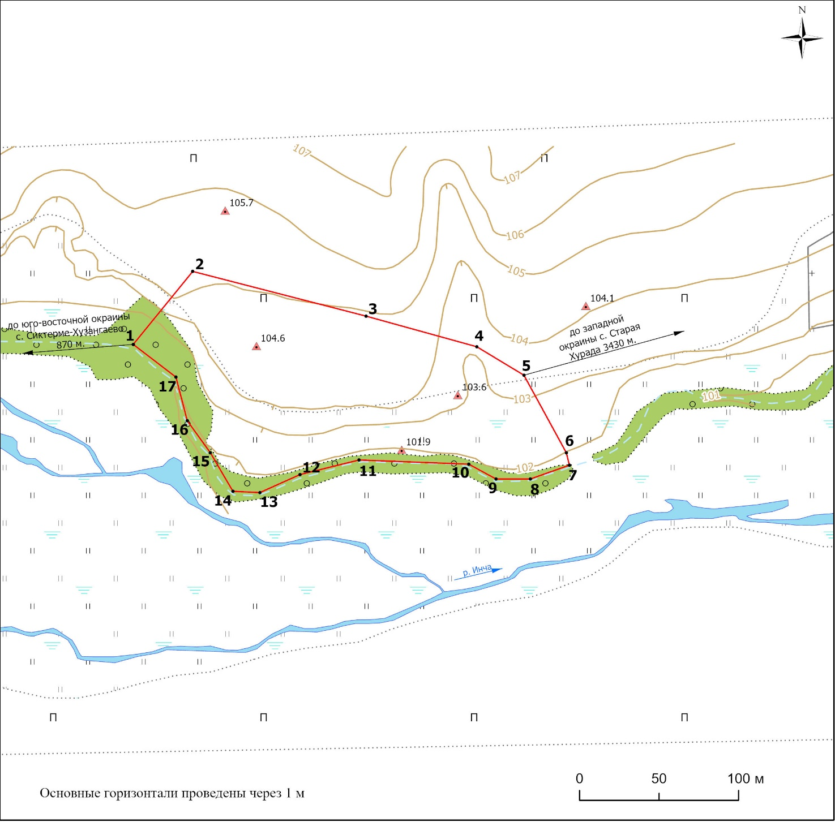
Условные обозначения:
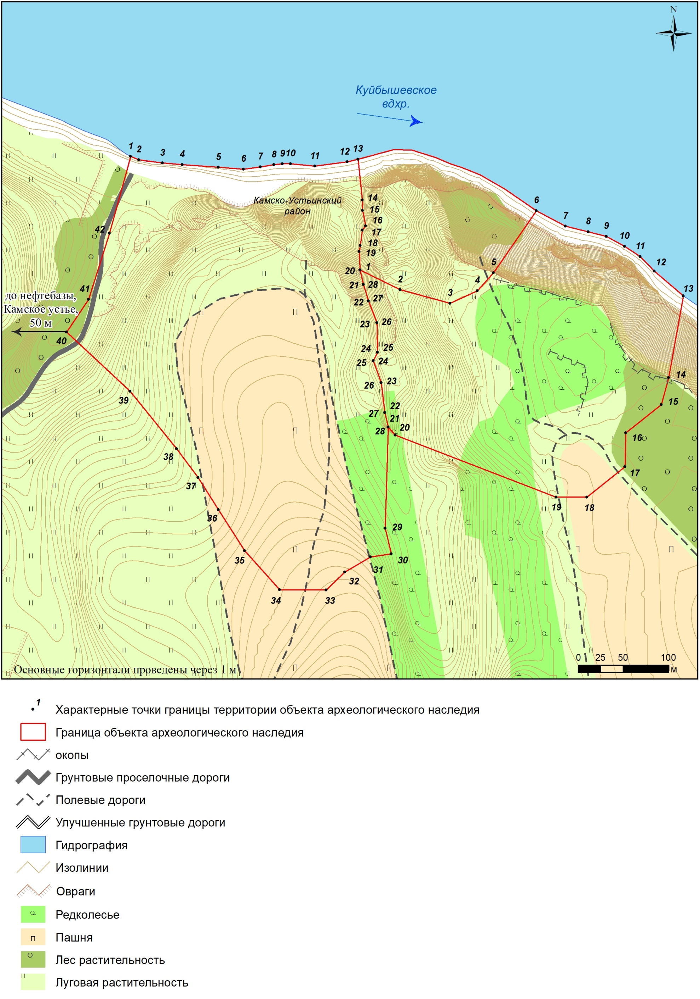 | - характерная точка границ территории объекта | 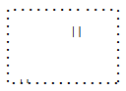 | - травяная растительность
 | - граница территории объекта |  | - лесная растительность
 | - отметки высот | 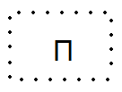 | - пашня
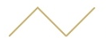 | - изолинии |  | - заболоченная травяная растительность
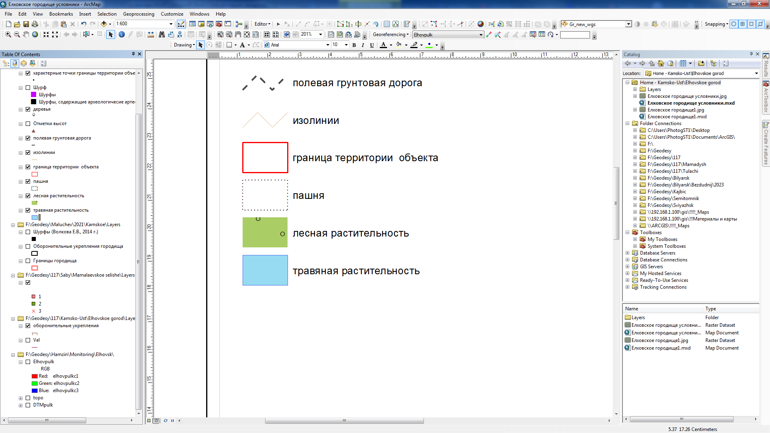 | - гидрография |  | - кладбище
 | - ЛЭП

Перечень координат характерных точек
границ территории выявленного объекта культурного (археологического) наследия «Сихтерминское поселение», расположенного в Алькеевском муниципальном районе Республики Татарстан

№ точки | Координаты точки в местной системе координат (МСК-16) |  | Координаты точки во Всемирной геодезической системе координат 1984 года (WGS-84)
№ точки | X | Y | N | E
1 | 2 | 3 | 4 | 5
 | 362285.20 | 1354603.38 | 54.766964 | 49.880095
 | 362331.25 | 1354640.77 | 54.767374 | 49.880685
 | 362303.03 | 1354749.77 | 54.767109 | 49.882372
 | 362283.71 | 1354819.36 | 54.766928 | 49.883450
 | 362265.75 | 1354849.00 | 54.766763 | 49.883907
 | 362216.79 | 1354875.66 | 54.766320 | 49.884312
 | 362208.98 | 1354877.57 | 54.766250 | 49.884340
 | 362200.27 | 1354853.02 | 54.766174 | 49.883957
 | 362200.27 | 1354831.43 | 54.766177 | 49.883622
 | 362209.62 | 1354814.31 | 54.766263 | 49.883358
 | 362212.26 | 1354745.32 | 54.766294 | 49.882286
 | 362203.04 | 1354708.19 | 54.766215 | 49.881708
 | 362191.68 | 1354682.96 | 54.766116 | 49.881314
 | 362192.51 | 1354666.06 | 54.766125 | 49.881051
 | 362216.86 | 1354651.84 | 54.766345 | 49.880835
 | 362237.01 | 1354637.35 | 54.766528 | 49.880614
 | 362264.53 | 1354630.24 | 54.766776 | 49.880508
 | 362285.20 | 1354603.38 | 54.766964 | 49.880095

Приложение № 2
к приказу Комитета
Республики Татарстан по охране объектов культурного наследия от № ________

Особый режим использования
территории выявленного объекта культурного (археологического) наследия «Сихтерминское поселение», расположенного в Алькеевском муниципальном районе Республики Татарстан

Особый режим использования земельных участков, в границах которых располагается объект археологического наследия, предусматривает возможность проведения археологических полевых работ в порядке, установленном Федеральным законом от 25 июня 2002 года № 73-ФЗ «Об объектах культурного наследия (памятниках истории и культуры) народов Российской Федерации» (далее – Федеральный закон № 73-ФЗ), земляных, строительных, мелиоративных, хозяйственных работ, указанных в статье 30 Федерального закона № 73-ФЗ работ по использованию лесов и иных работ при условии обеспечения сохранности выявленного объекта археологического наследия, а также обеспечения доступа граждан к нему.
1. Разрешается:
проведение работ по изучению объекта археологического наследия, включая работы, имеющие цель поиска и изъятия археологических предметов, на основании разрешения (открытого листа), выданного федеральным органом охраны объектов культурного наследия;
проведение изыскательских, проектных, земляных, строительных, мелиоративных, хозяйственных работ, указанных в статье 30 Федерального закона № 73-ФЗ работ по использованию лесов и иных работ в границах территории выявленного объекта археологического наследия, при условии реализации согласованных с уполномоченным органом в области сохранения, использования, популяризации и охраны объектов культурного наследия обязательных разделов об обеспечении сохранности объекта археологического наследия в проектах проведения таких работ или проектов обеспечения сохранности объекта археологического наследия либо плана проведения спасательных археологических полевых работ, включающих оценку воздействия проводимых работ на объект археологического наследия;
организация доступа граждан к объекту археологического наследия в соответствии с законодательством.
2. Запрещается:
проведение изыскательских, проектных, земляных, строительных, мелиоративных, хозяйственных работ, указанных в статье 30 Федерального закона № 73-ФЗ работ по использованию лесов и иных работ в границах территории выявленного объекта археологического наследия, без реализации согласованных с уполномоченным органом в области сохранения, использования, популяризации и охраны объектов культурного наследия обязательных разделов об обеспечении сохранности объекта археологического наследия в проектах проведения таких работ или проектов обеспечения сохранности объекта археологического наследия либо плана проведения спасательных археологических полевых работ, включающих оценку воздействия проводимых работ на объект археологического наследия.

